Государственному пожарному надзору 90 лет: о сотрудниках надзорной деятельности новой Москвы
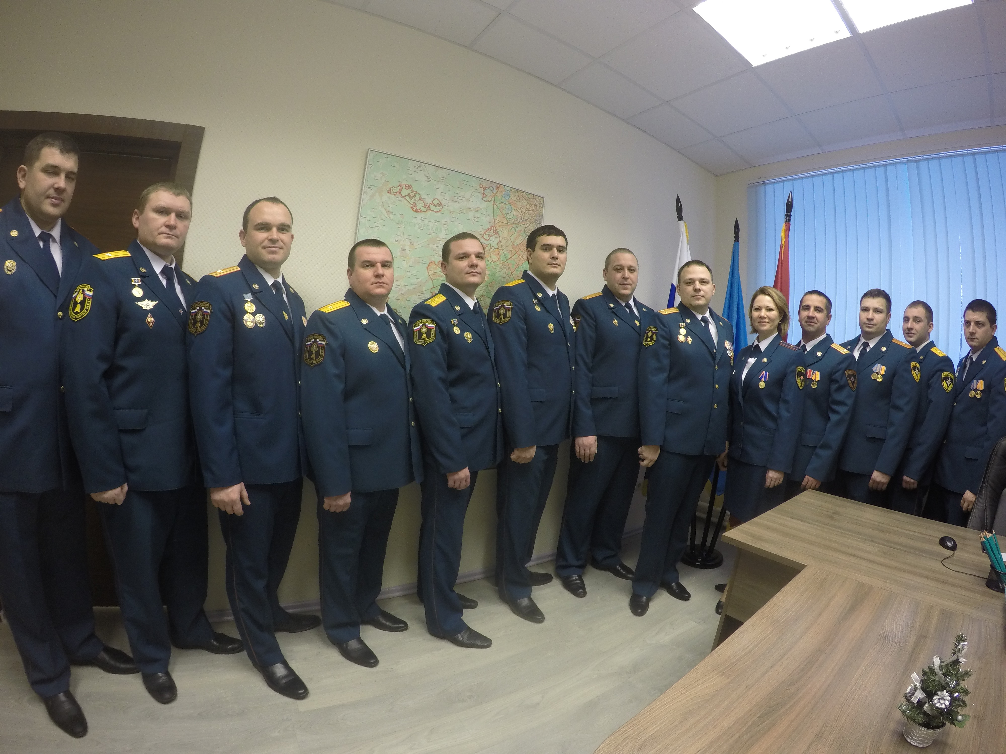
Государственный пожарный надзор МЧС России – мощная и результативная система предупреждения и профилактики пожаров в России, реализующая эффективные меры по защите населения и материальных ценностей от огня. В этом году службе исполняется 90 лет.
18 июля 1927 года вышло Постановление ВЦИК (СНК РСФРС) о создании государственного пожарного надзора, призванного осуществлять контроль состояния пожарной безопасности во всех коммунальных, ведомственных и общественных организациях, именно этот день и стал Днем Рождения Государственного пожарного надзора МЧС России.
Продолжаем цикл репортажей о деятельности ГПН Управления МЧС по ТиНАО. Сегодня расскажем о небольших, но уже исторических фактах становления и о работе специалистов высочайшего класса ГПН.
Государственному пожарному надзору Управления МЧС по ТиНАО почти пять лет, но за такое короткое время проведена огромная работа. Итак, напомним, как все начиналось……
В соответствии с Постановлением Совета Федерации Федерального Собрания Российской Федерации от 27 декабря 2011 г. №560-СФ «Об утверждении изменения границы между субъектами Российской Федерации городом федерального значения Москвой и Московской областью» с 1 июля 2012 года изменились границы Москвы.
Общая площадь присоединенных территории составила более 160 тыс. га, в нее вошли 2 городских округа, 19 поселений.
В целях обеспечения пожарной безопасности на присоединенных территориях к городу Москве создано Управление по Новомосковскому и Троицкому административным округам Главного управления МЧС России по г. Москве, в которое вошел отдел надзорной деятельности, численностью всего 12 человек, и это на всю территорию ТиНАО. Первыми всегда быть очень ответственно и трудно, когда начинаешь все с нуля. Но какое получаешь удовлетворение от работы, когда все получилось.
Они были первыми – отдел надзорной деятельности Управления по НиТАО Главного управления МЧС России по г. Москве
Буянов Роман Александрович;
Шатов Евгений Рафаилович;
Талызин Андрей Викторович;
Овчинников Александр Викторович;
Юрченко Владимир Иванович;
Ким Ирина Вячеславовна;
Долганин Александр Александрович;
Князев Илья Владимирович;
Жалдак Николай Владимирович;
Протасов Антон Александрович;
Левченко Виталий Сергеевич;
Маталкин Денис Александрович
Лишь только в июне 2013 года в соответствии с директивой МЧС России в штат Управления по НиТАО ГУ МЧС России по г. Москве были включены 1 и 2 региональные отделы надзорной деятельности.
Начальником 1 регионального отдела назначен подполковник внутренней службы Буянов Роман Александрович, поднадзорной территорией регионального отдела является Новомосковский административный округ города Москвы.
Начальником 2 регионального отдела подполковник внутренней службы Андрей Викторович Талызин, поднадзорной территорией регионального отдела является Троицкий административный округ города Москвы.

С 01.09.2016г. внесено изменение в название Управления – на 1 и 2 РОНПР Управления по ТиНАО ГУ МЧС России по г. Москве.
«Ежедневно инспекторским составом ГПН осуществляется комплекс мероприятий по контролю и надзору. Особенно пристальное внимание уделяется объектам с массовым пребыванием людей, объектам здравоохранения и образования. Профилактика пожаров и пропаганда в сфере пожарной безопасности – еще одно из важнейших направлений деятельности ГПН. Инспекторы работают в школах, беседуют с детьми, проводят тематические конкурсы детского творчества, встречаются с населением», рассказывает начальник первого регионального отдела Роман Буянов.

«Сотрудники отдела проводят профилактическую работу на территории ТАО, который является самым большим районом Москвы,- рассказывает начальник отдела Андрей Талызин.
«Большая часть поднадзорной территории состоит из лесного массива, садоводческих объединений граждан, поэтому специфика работы для сотрудников значительно отличается от деятельности коллег других районов Москвы. Свою профилактическую деятельность и надзор за исполнением законодательства о соблюдении требований пожарной безопасности, законодательства по гражданской обороне и защите территорий и населения от чрезвычайных ситуаций на территории девяти поселений и г.о. Троицкдолжно осуществляться в постоянном и ежедневном режиме», - продолжает начальник отдела.
Результаты профилактической работы, как правило, не видны на первый взгляд, но вся её важность и нужность отражена в первом слове девиза МЧС России: «Предупреждение, спасение, помощь». Предотвратил беду – значит уже спас чье-то имущество, здоровье или жизнь. И эта нелегкая задача полностью лежит на плечах сотрудников государственного пожарного надзора.
Можно сказать, что работа инспектора круглосуточная. Выезд по тревоге на пожары – еще одна неотъемлемая часть работы инспектора ГПН. Опросить очевидцев, подготовить документы, провести осмотр места пожара. По крупицам восстанавливают дознаватели события, предшествовавшие пожару. А чтобы установить его причину, порой, в прямом смысле слова, приходится разгребать пепел. Нужно не просто установить виновника пожара, но и доказать его вину.
Для исполнения государственной функции по надзору и обеспечению деятельности Государственной противопожарной службы штат сотрудников увеличился до 35 человек. На службу в региональный отдел прибыли сотрудники из других округов Москвы. Сформировался молодой и хороший коллектив, средний возраст которого составляет–32 года.
Все сотрудники МЧС трудятся на благо своей страны, Москвы и МЧС России.

